图片格式中的小较真
关于图片格式，大家或多或少都能说出一两种来，平时写代码的时候也不时会用到不同格式的图片。但是我们在具体使用过程中，为了达到最佳的用户体验，我们需要根据不同的环境来选择不同格式的图片。这篇文章将为大家介绍一下常见图片的特点。

矢量图与位图
首先，我们先来说一说矢量图和位图。所有的图片都可以划分到这两种类别中的一个去。
我们平时画图的时候可以通过点线面这些几何特征明显的要素画图，像这样的。
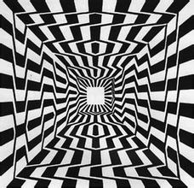
也可以用许多点来构成图画，类似这样。
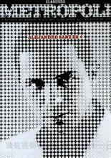
而同样，我们的电脑在显示图片的时候也可以分为两种——矢量图和位图。

矢量图是通过组成图形的一些基本元素，如点、线、面，边框，填充色等信息通过计算的方式来显示图形的。就好比我们在几何学里面描述一个圆可以通过它的圆心位置和半径来描述，当然还可以通过边框的粗细、颜色以及填充的颜色等数据去描述它的样式。而电脑在显示的时候则通过这些数据去绘制出我们定义的图像。
矢量图的优点在于文件相对较小，并且放大缩小不会失真。缺点则是以完美的几何图形表现出来的图片很难表现自然度高的写实图像。
位图又叫像素图或栅格图，它是通过记录图像中每一个点的颜色、深度、透明度等信息来存储和显示图像。一张位图就好比一幅大的拼图，只不过每个拼块都是一个纯色的像素点，当我们把这些不同颜色的像素点按照一定规律排列在一起的时候，就形成了我们所看到的图像。所以当我们放大一幅像素图时，能看到这些拼片一样的像素点。
位图的优点是利于显示色彩层次丰富的写实图像。缺点则是文件较大，放大和缩小图像会失真。尽管我们在web页面中所使用的JPG、PNG、GIF格式的图像都是位图，即他们都是通过记录像素点的数据来保存和显示图像，但这些不同格式的图像在记录这些数据时的方式却不一样，这就是涉及到有损压缩和无损压缩的区别——是否失真。

有损压缩和无损压缩
有损数据压缩方法是经过压缩、解压的数据与原始数据不同但是非常接近的压缩方法。有损数据压缩又称破坏型压缩，即将次要的信息数据压缩掉，牺牲一些质量来减少数据量，使压缩比提高。通俗点说，有损压缩就是在存储图像的时候并不完全真实的记录图像上每个像素点的数据信息，它会根据人眼观察现实世界的特性（人眼对光线的敏感度比对颜色的敏感度要高，当颜色缺失时人脑会利用与附近最接近的颜色来自动填补缺失的颜色）对图像数据进行处理，去掉那些图像上会被人眼忽略的细节，然后使用附近的颜色通过渐变或其他形式进行填充。这样既能大大降低图像信息的数据量，又不会对图像的还原效果有较大影响。
相对有损压缩而言，无损压缩则会真实的记录图像上每个像素点的数据信息，但为了压缩图像文件的大小会采取一些特殊的算法。无损压缩的压缩原理是先判断图像上哪些区域的颜色是相同的，哪些是不同的，然后把这些相同的数据信息进行压缩记录，（例如一片蓝色的天空之需要记录起点和终点的位置就可以了），而把不同的数据另外保存（例如天空上的白云和渐变等数据）。就像下图所示的一样，压缩软件将每一种颜色进行编号，然后对像素点的颜色进行归类，记录下哪种颜色出现在哪个像素点上，这样既压缩了存储空间，在还原图片时也不会影响图片质量。
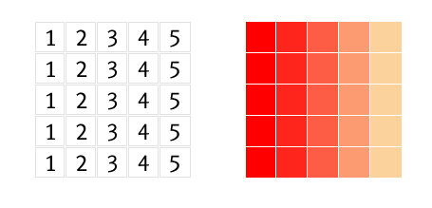

Jpg（JPEG），GIF和png三种图片格式
我们平时接触和使用得最多的就是JPG、GIF和PNG这三种格式了。

JPG（JPEG）
JPG（JPEG），文件后辍名为"．jpg"或"．jpeg"，是我们最常见的采用有损压缩对图像信息进行处理的图片格式。JPG在存储图像时会把图像分解成8*8像素的栅格（如下图），然后对每个栅格的数据进行压缩处理，当我们放大一幅图像的时候，就会发现这些8*8像素栅格中很多细节信息被去除，而通过一些特殊算法用附近的颜色进行填充。这也是为什么我们用JPG存储图像有时会产生块状模糊的原因。
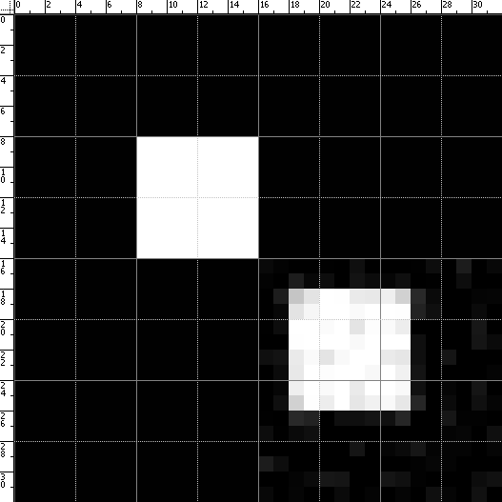
JPG（JPEG）格式的特点：
- 表现力强，能较好地摄影作品或写实作品；
- 可以利用可变的压缩比来控制文件大小；
- JPG（JPEG）兼容性较好；
- 有损耗压缩会使原始图片数据质量下降，当我们编辑和重新保存 JPG（JPEG） 文件时，JPG（JPEG） 会混合原始图片数据的质量下降。这种下降是累积性的。
- JPG（JPEG） 不适用于所含颜色很少、具有大块颜色相近的区域或亮度差异十分明显的较简单的图片。

GIF
GIF是CompuServe公司在 1987年开发的图像文件格式。GIF格式，是为使图片能够应用在在线应用程序上所特别开发的图片格式。Gif，有时也被称为为“Giff”，是一种无损的8位图片格式。“无损”是指100%的保持原始图片的像素数据信息。“8位”是指，所能表现的颜色深度——一个8位图像仅最多只能支持256种不同颜色（若一个超过256种颜色的图片用GIF格式保存的话会失真）。

GIF格式的特点
- 透明特性：GIF支持基本的透明特性，这意味着你能够使图片的某些像素“不可见”。在其被放置到网页中时，我们就可以看到通过这些不可见区域看到此图片后面的背景颜色（图片）。
- 压缩特性：GIF格式采用LZW算法进行压缩，此算法是Unisys申请的一项专利。在十多年前，如果你想使用GIF格式，你还要给Unisys公司交专利费的。不过这项专利技术已于2003年6月20日过期，我们现在使用GIF是完全免费的。
- 快速加载特性：GIF同时也支持隔行扫描。隔行扫描能够令图片在浏览器中更快的加载和显示。这种特性能够提升慢网速用户的用户体验。
- 动画GIF：一个动态的GIF文件，是由若干帧图片所联结而成的动态图片。在显示时，这些动态帧被反复的绘制读取出来从而形成了简单的动画效果。

PNG
前面说过，以前使用GIF格式是要收钱的，那不想给钱怎么办？于是用来代替GIF格式的PNG格式就应运而生了。PNG格式，初始时被作为GIF的免费替代格式所开发，采用公共专利压缩算法。PNG目前有PNG8和PNG24两种格式，不过PNG最多可以支持48位通道。PNG8最多只能索引256种颜色，所以对于颜色较多的图像不能真实还原；PNG24则可以保存1600多万种颜色，这基本能够真实还原我们人类肉眼所可以分别的所有颜色.。

PNG的特点
- 能在保证最不失真的情况下尽可能压缩图像文件的大小。
- PNG用来存储灰度图像时，灰度图像的深度可多到16位，存储彩色图像时，彩色图像的深度可多到48位，色彩表现力强。
- 对于需要高保真的较复杂的图像，PNG虽然能无损压缩，但图片文件较大，不适合应用在Web页面上。

三种格式对比
格式 | 全称 | 压缩模式 | 交错支持 | 透明支持 | 动画支持
JPG（JPEG） | 联合图像专家组 | 有损压缩 | 支持 | 不支持 | 不支持
GIF | 图形交换格式 | 有损压缩 | 支持 | 支持 | 支持
PNG | 便携式网络图片 | 无损压缩 | 支持 | 支持 | 不支持
大小比较：PNG=JPG>GIF（图片以PNG格式存储和以JPG格式存储的大小都差不多）
透明性：PNG>GIF>JPG
色彩表现：JPG>PNG>GIF
兼容性：GIF=JPG>PNG

JPG、PNG、GIF的使用：
如果你要选择用于截图的图片格式的话，最好使用PNG格式，它体积小而且图片清晰，截好的图后面还可以再压缩。
如果你要选择网站使用的图片格式的话，那就要谨慎点了。图片格式没选好可能会让你的网站页面出现加载速度慢影响用户体验、图片内容质量差影响内容质量、图片格式不兼容造成图片无法显示等情况。我们在选择网站图片格式时一定要考虑到网站页面对于图片大小、图片清晰度、图片兼容性、特效表现力等要素的需求。
像一些网站logo等色彩单调的小图可以用PNG或GIF格式来减少图片的存储空间，不过一般推荐使用PNG格式；像一些图片内容等需要内容质量的图片可以用JPG格式来保证图片内容质量；当然，如果你要的是动画效果，那还是老老实实的用GIF吧。

文中只是介绍了一些常见的图片格式的一些情况，在维基百科里有详细的图片格式的介绍，有兴趣可以去看看。
https://zh.wikipedia.org/wiki/%E5%9B%BE%E5%BD%A2%E6%96%87%E4%BB%B6%E6%A0%BC%E5%BC%8F%E6%AF%94%E8%BE%83

如果大家还想继续深入地了解一下图片格式的一些具体的算法实现，可以去看看
《bmp/gif/jpg图象最底层原理分析》
http://www.cnblogs.com/glaivelee/archive/2011/10/10/2205151.html

（参考：http://ued.taobao.org/blog/2010/12/jpg_png/）

